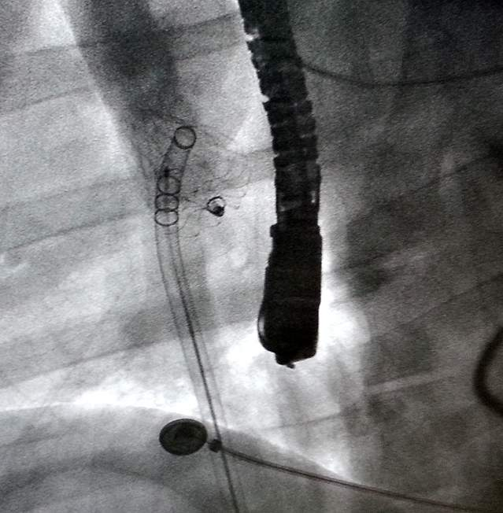

Рис. 2. Рентгеновское изображение зонтичного устройства, имплантированного в ушко левого предсердия.